**BỘ GIÁO DỤC VÀ ĐÀO TẠO**

**ĐẠI HỌC DUY TÂN**

**KHOA CÔNG NGHỆ THÔNG TIN**

**--------------🙖🙐✰🙖🙐-------------**



**TÊN ĐỀ TÀI:**

**XÂY DỰNG DIỄN ĐÀN CHIA SẺ THÔNG TIN   
NÔNG SẢN TÍCH HỢP AI TƯ VẤN VÀ   
THƯƠNG MẠI HÓA ĐA NGƯỜI DÙNG**

**(USER INTERFACE DESIGN DOCUMENT)**

**GVHD: THs. Nguyễn Hữu Phúc**

**Nhóm SVTH:**

**Lâm Quang Bách - 27211241887**

**Phan Quang Đức –** 27211201924

**Hoàng Văn Dũng - 27211242072**

**Nguyễn Tấn Quang Thông - 27211239416**

**Phạm Duy Truyền - 27211200584**

**Đà Nẵng, 2025**

|  |  |  |  |  |  |  |
| --- | --- | --- | --- | --- | --- | --- |
| **THÔNG TIN DỰ ÁN** | | | | | | |
| **Dự án viết tắt** | AgroSphere | | | | | |
| **Tên dự án** | Xây dựng diễn đàn chia sẻ thông tin nông sản tích hợp AI tư vấn và thương mại hóa đa người dùng | | | | | |
| **Thời gian bắt đầu** | 17/03/2025 | **Thời gian kết thúc** | 23/05/2024 | | |
| **Lead Institution** | Khoa Công Nghệ Thông Tin, Đại Học Duy Tân | | | | | |
| **Giáo viên hướng dẫn** | ThS. Nguyễn Hữu Phúc  Email: nguyenhuuphuc6@dtu.edu.vn  Phone: 0905094972 | | | | | |
| **Chủ sở hữu dự án & Chi tiết liên hệ** | Nguyễn Hữu Phúc  Email: nguyenhuuphuc6@dtu.edu.vn  Phone: 0905094972 | | | | | |
| **Đối tác** | Duy Tan University | | | | | |
| **Quản lý dự án &Scrum Master** | Hoàng Văn Dũng | hoangvandung291103@gmail.com | | 0387161032 |
| **Thành Viên Nhóm** | Lâm Quang Bách | bachlam392@gmail.com | | 0762598894 |
| Phan Quang Đức | phanduc0136@gmail.com | | 0327153462 |
| Nguyễn Tấn Quang Thông | nguyentanquangthong14122003@gmail.com | | 0777425257 |
| Phạm Duy Truyền | truyenmap420@gmail.com | | 0794694769 |

**THÔNG TIN TÀI LIỆU**

|  |  |
| --- | --- |
| **Tên dự án** | Xây dựng diễn đàn chia sẻ thông tin nông sản tích hợp AI tư vấn và thương mại hóa đa người dùng |
| **Tiêu đề tài liệu** | User Interface Design Document |
| **Người thực hiện** | Hoàng Văn Dũng |

**LỊCH SỬ CHỈNH SỬA TÀI LIỆU**

|  |  |  |  |
| --- | --- | --- | --- |
| **Phiên bản** | **Người chỉnh sửa** | **Ngày** | **Ghi chú** |
| 1.0 | Hoàng Văn Dũng | 16/03/2025 | Tạo tài liệu |
| 1.1 | Hoàng Văn Dũng | 23/03/2025 | Chỉnh sửa tài liệu |

**PHÊ DUYỆT TÀI LIỆU**

|  |  |  |  |
| --- | --- | --- | --- |
| **Người hướng dẫn** | Nguyễn Hữu Phúc | **Chữ ký** |  |
| **Ngày** | …./…./2024 |
| **Chủ sở hữu** | Hoàng Văn Dũng | **Chữ ký** |  |
| **Ngày** | …./…./2024 |
| **Quản lý dự án** | Hoàng Văn Dũng | **Chữ ký** |  |
| **Ngày** | …./…./2024 |
| **Thành viên** | Lâm Quang Bách | **Chữ ký** |  |
| **Ngày** | …./…./2024 |
| Phan Quang Đức | **Chữ ký** |  |
| **Ngày** | …./…./2024 |
| Nguyễn Tấn Quang Thông | **Chữ ký** |  |
| **Ngày** | …./…./2024 |
| Phạm Duy Truyền | **Chữ ký** |  |
| **Ngày** | …./…./2024 |

MỤC LỤC

**1. SƠ ĐỒ LIÊN KẾT GIAO DIỆN 6**

**2. THIẾT KẾ GIAO DIỆN 7**

2.1. Giao diện trang chủ “Home” 7

2.1.1. Bảng mẫu 7

2.1.2. Đặc tả chi tiết 8

2.2. Giao diện Mua bán nông sản “FarmHub” 10

2.2.1. Bảng mẫu 10

2.2.2. Đặc tả chi tiết 11

2.3. Giao diện Chi tiết sản phẩm 13

2.3.1. Bảng mẫu 13

2.3.2. Đặc tả chi tiết 14

2.4. Giao diện Giỏ hàng 16

2.4.1. Bảng mẫu 16

2.4.2. Đặc tả chi tiết 17

2.5. Giao diện Thanh toán 19

2.5.1. Bảng mẫu 19

2.5.2. Đặc tả chi tiết 19

2.6. Giao diện Đánh giá sản phẩm 21

2.6.1. Bảng mẫu 21

2.6.2. Đặc tả chi tiết 21

2.7. Giao diện Chat với AI 23

2.7.1. Bảng mẫu 23

2.7.2. Đặc tả chi tiết 23

2.8. Giao diện Tin tức (News) 25

2.8.1. Bảng mẫu 25

2.8.2. Đặc tả chi tiết 26

2.9. Giao diện Tin tức chi tiết 28

2.9.1. Bảng mẫu 28

2.9.2. Đặc tả chi tiết 29

2.10. Giao diện Về chúng tôi (About Us) 31

2.10.1. Bảng mẫu 31

2.10.2. Đặc tả chi tiết 32

2.11. Giao diện Đăng ký 33

2.11.1. Bảng mẫu 33

2.11.2. Đặc tả chi tiết 33

2.12. Giao diện Đăng nhập 35

2.12.1. Bảng mẫu 35

2.12.2. Đặc tả chi tiết 35

2.13. Giao diện Quên mật khẩu 37

2.13.1. Bảng mẫu 37

2.13.2. Đặc tả chi tiết 37

1. **SƠ ĐỒ LIÊN KẾT GIAO DIỆN**

UI_01

UI_08

UI_07

UI_02

UI_12

UI_11

UI_10

UI_13

UI_9

UI_04

UI_03

UI_05

UI_06

* Trong đó:

|  |  |  |
| --- | --- | --- |
| **Mã UI** | **Tên** | **Ý nghĩa** |
| UI_01 | Trang chủ (Home) | Trang chủ hệ thống |
| UI_02 | Mua bán nông sản (FarmHub) | Sàn thương mại của hệ thống |
| UI_03 | Chi tiết sản phẩm | Hiển thị Chi tiết sản phẩm |
| UI_04 | Giỏ hàng | Hiện thị Giỏ hàng |
| UI_05 | Thanh Toán | Thanh toán sản phẩm nhanh chóng |
| UI_06 | Đánh giá sản phẩm | Đánh giá sản phẩm |
| UI_07 | Chat với AI | hỏi đáp cùng AI |
| UI_08 | Tin tức (News) | Tin tức lan truyền đến người dùng |
| UI_09 | Tin tức chi tiết | Tin tức chi tiết |
| UI_10 | Về chúng tôi (About Us) | Giao diện thông tin và vai trò của đội ngũ phát triển |
| UI_11 | Đăng ký | Đăng ký tài khoản |
| UI_12 | Đăng nhập | Giao diện đăng nhập |
| UI_13 | Quên mật khẩu | Lấy lại mật khẩu |

1. **THIẾT KẾ GIAO DIỆN**
   1. **Giao diện trang chủ “Home”**
      1. **Bảng mẫu**

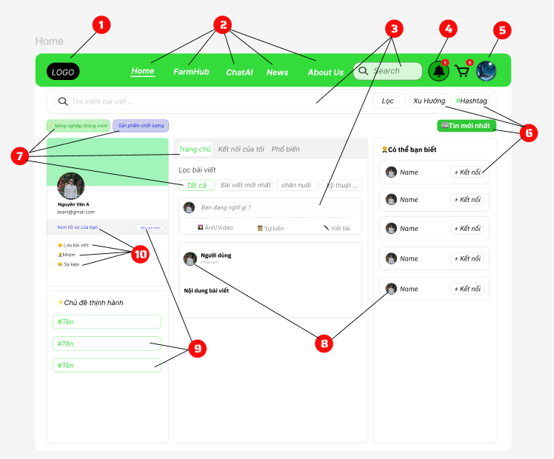

* + 1. **Đặc tả chi tiết**

|  |  |  |  |  |  |
| --- | --- | --- | --- | --- | --- |
| **Màn hình** | Trang chủ đã đăng nhập | | | | |
| **Mô tả** | Hệ thống cho người dùng xem trang chủ | | | | |
| **Truy cập** | Người dùng bấm vào “Home” | | | | |
| **Đối tượng** | Khách vãng lai, Người dùng | | | | |
| **Nội dung** | | | | | |
| **Mục** | **Kiểu** | **Dữ liệu** | | **Mô tả** | |
| 1 | Image |  | | Hình ảnh logo | |
| 2 | Link lable |  | | Đường dẫn đến các trang khác | |
| 3 | TextBox | Mặc định: rỗng  Yêu cầu: có | | Nơi nhập dung hoặc tìm kiếm | |
| 4 | Dropdown |  | | Nơi hiện thị thông báo | |
| 5 | Link label , Image |  | | Đường dẫn đến trang đăng ký hoặc đăng nhập , Nếu người dùng đăng nhập thì sẽ là avatar người dùng | |
| 6 | button |  | | Các nút để tìm kiếm hoặc nối kết với người dùng khác | |
| 7 | button |  | | Các nút để hiện thử dữ liệu theo từng nội dung | |
| 8 | Image |  | | Avatar người dùng | |
| 9 | Label |  | | Chủ đề hoặc lượt xem. | |
| 10 | Link lable |  | | Đường dẫn đến các trang khác | |
| **Hoạt động** | | | | | |
| **Tên** | **Mô tả** | | **Thành công** | | **Thất bại** |
| Trang chủ (Home) | Hiển thị trang chủ khi bấm chọn “Home” | | Hiển thị trang “Trang chủ” | | Không hiển thị trang “Trang chủ” |
| Mua bán nông sản(FarmHub) | Hiển thị trang mua bán nông sản | | Hiển thị trang “ Mua bán nông sản ” | | Không hiển thị trang “ Mua bán nông sản ” |
| Chat với AI | Hiển thị trang Chat với AI | | Hiển thi trang “Chat với AI ” | | Không hiển thị trang "Chat với AI ” |
| Tin tức (News) | Hiện thị trang tin tức “News” | | Hiển thị trang “tin tức” | | Không hiển thị |
| Về chúng tôi  (About Us) | Hiện thị trang về chúng tôi “About Us” | | Hiện thị form về chúng tôi | | Không hiển thị |
| Tìm kiếm bài viết | Người dùng nhập các bài viết cần tìm kiếm | | Hiện thị các bài viết giống với người dùng nhập | | Không hiển thị |
| Xem hồ sơ của bạn | Hiện thị trang thông tin hồ sơ của cá nhân | | Hiện thị hồ sơ người dùng | | Không hiển thị |
| Lọc bài viết | Cho phép người dùng lọc theo nội dung | | Hiện thị nội dung đã lọc | | Hiện thị lẫn lộn nội dung |
| Bạn đang nghĩ gì | Cho phép người dùng đăng bài lên hệ thống | | Hiện thị trên hệ thống | | Không hiển thị |

* 1. **Giao diện Mua bán nông sản “FarmHub”**
     1. **Bảng mẫu**

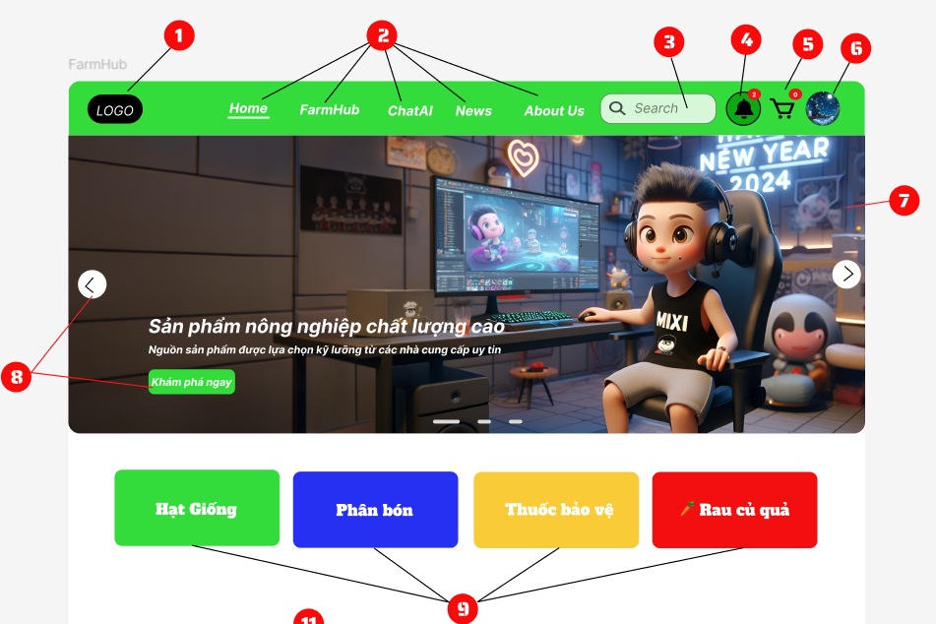  
  
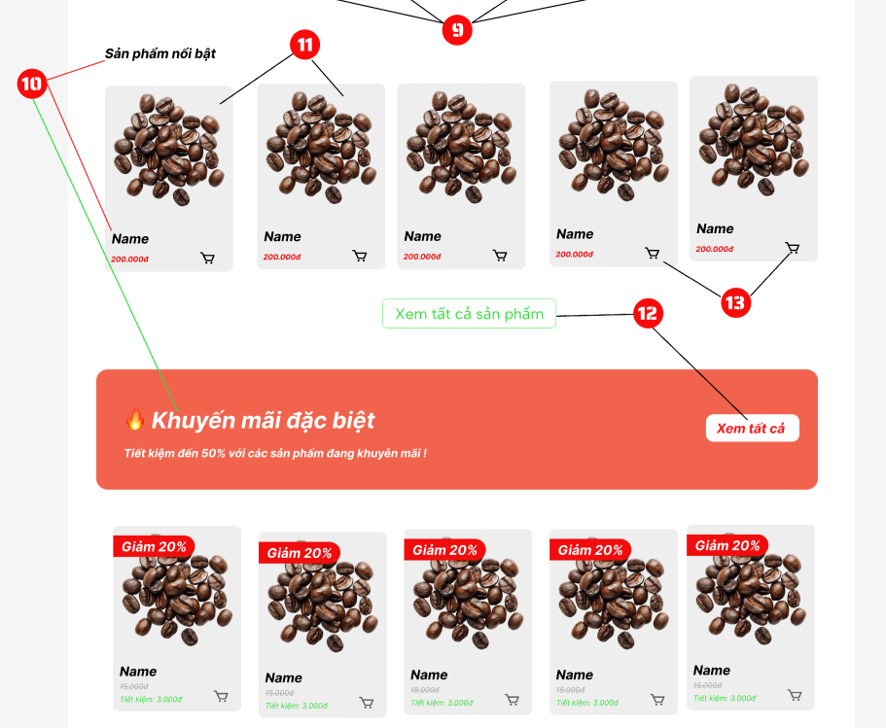

* + 1. **Đặc tả chi tiết**

|  |  |  |  |  |  |
| --- | --- | --- | --- | --- | --- |
| **Màn hình** | Mua bán nông sản “FarmHub” | | | | |
| **Mô tả** | Hệ thống cho phép người dùng xem và mua sản phẩm trên hệ thống | | | | |
| **Truy cập** | Khách hàng bấm vào Mua bán nông sản “FarmHub” | | | | |
| **Đối tượng** | Khách vãng lai, Người dùng | | | | |
| **Nội dung** | | | | | |
| **Mục** | **Kiểu** | **Dữ liệu** | | **Mô tả** | |
| 1 | Image |  | | Logo của hệ thống | |
| 2 | Link lable |  | | Đường dẫn đến các trang khác | |
| 3 | TextBox |  | | Nơi nhập dung hoặc tìm kiếm | |
| 4 | Dropdown |  | | Nơi hiện thị thông báo | |
| 5 | Link label |  | | Đường dẫn đến giỏ hàng | |
| 6 | Link label , Image |  | | Đường dẫn đến trang đăng ký hoặc đăng nhập , Nếu người dùng đăng nhập thì sẽ là avatar người dùng | |
| 7 | Image |  | | Hình nền tự động trượt của hệ thống | |
| 8 | Button |  | | Các nút | |
| 9 | Button |  | | Các nút để hiện thị từng danh mục sản phẩm | |
| 10 | Label |  | | Tiêu đề hoặc tên | |
| 11 | Image |  | | Hình ảnh mô tả sản phẩm | |
| 12 | Button |  | | Nút để hiện thị thêm sản phẩm | |
| 13 | Link label |  | | Dùng để chuyển sản phẩm vào giỏ hàng | |
| **Hoạt động** | | | | | |
| **Tên** | **Mô tả** | | **Thành công** | | **Thất bại** |
| Trang chủ (Home) | Hiển thị trang chủ khi bấm chọn “Home” | | Hiển thị trang “Trang chủ” | | Không hiển thị trang “Trang chủ” |
| Mua bán nông sản(FarmHub) | Hiển thị trang mua bán nông sản | | Hiển thị trang “ Mua bán nông sản ” | | Không hiển thị trang “ Mua bán nông sản ” |
| Chat với AI | Hiển thị trang Chat với AI | | Hiển thi trang “Chat với AI ” | | Không hiển thị trang "Chat với AI ” |
| Tin tức (News) | Hiện thị trang tin tức “News” | | Hiển thị trang “tin tức” | | Không hiển thị |
| Về chúng tôi  (About Us) | Hiện thị trang về chúng tôi “About Us” | | Hiện thị form về chúng tôi | | Không hiển thị |
| Button (<) | Chuyển hình ảnh có thanh trượt | | Chuyển sang hình ảnh mới | | Giữ nguyên hình ảnh hoặc không hiện thị hình ảnh |
| Button khác | Hiện thị các danh mục tùy vào từng nút | | Hiện thị danh sách sản phẩm tương ứng | | Không hiện thị hoặc là hiện thị lộn xộn không theo danh mục |
| Sản phẩm | Bấm vào sản phẩm | | Thêm vào giỏ hàng hoặc chuyển đến chi tiết sản phẩm tùy vào hành động | | Không thêm vào giỏ hàng hoặc không hiện thị chi tiết sản phẩm |

* 1. **Giao diện Chi tiết sản phẩm**
     1. **Bảng mẫu**

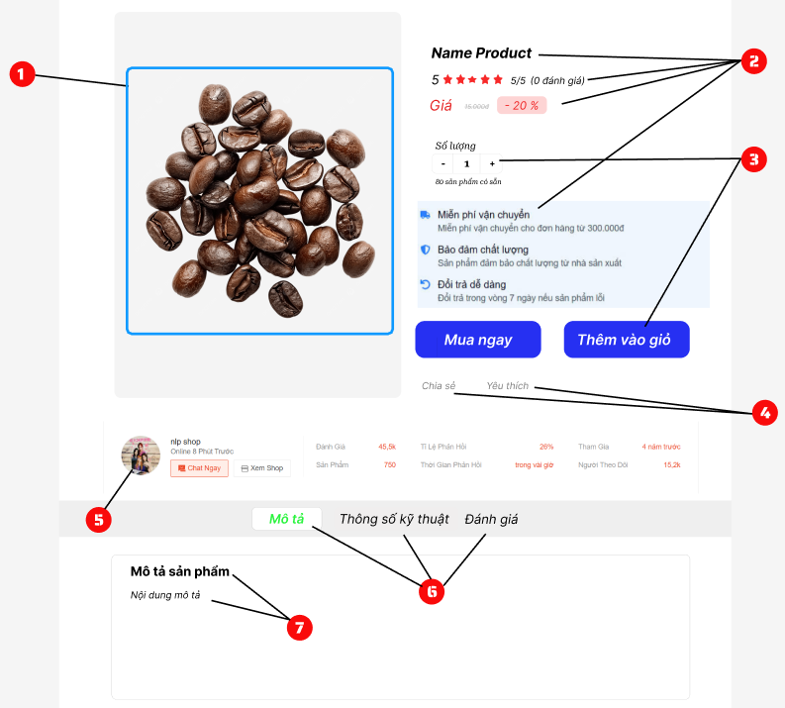

* + 1. **Đặc tả chi tiết**

|  |  |  |  |  |  |
| --- | --- | --- | --- | --- | --- |
| **Màn hình** | Trang chi tiết sản phẩm | | | | |
| **Mô tả** | Hệ thống cho phép người dùng sử dụng hệ thống xem chi tiết sản phẩm | | | | |
| **Truy cập** | Khách vãng lai hoặc người dùng bấm vào sản phẩm | | | | |
| **Đối tượng** | Khách vãng lai , Người dùng | | | | |
| **Nội dung** | | | | | |
| **Mục** | **Kiểu** | **Dữ liệu** | | **Mô tả** | |
| 1 | Image |  | | Hình ảnh sản phẩm | |
| 2 | Label |  | | Tiêu đề hoặc các nội dung khác | |
| 3 | Button |  | | Nút thêm số lượng hoặc mua ngay, thêm sản phẩm vào giỏ hàng | |
| 4 | Link label |  | | Dùng để chia sẻ sản phẩm đến người khác | |
| 5 | Image |  | | Hình ảnh avatar người bán | |
| 6 | Button |  | | Nút hiện thị nội dung của từng mục | |
| 7 | Label |  | | Tiêu đề hoặc các nội dung | |
| **Hoạt động** | | | | | |
| **Tên** | **Mô tả** | | **Thành công** | | **Thất bại** |
| Mua ngay | Chuyển người dùng đến giao diện thanh toán sản phẩm | | Hiện thị giao diện thanh toán | | Không hiện thị |
| Nút + / - | Tăng hoặc giảm số lượng sản phẩm | | Hiện thị số lượng tương ứng | | Không hiện thị hoặc hiện thị không đúng |
| Thêm vào giỏ | Người dùng thêm sản phẩm vào giỏ hàng | | Sản phẩm được thêm đúng vào trong giỏ hàng | | Sản phẩm không xuất hiện trong giỏ hàng |
| Mô tả | Thông tin mô tả của sản phẩm | | Hiện thị thông tin mô tả | | Không hiện thị |
| Thông số kỹ thuật | Thông tin về thông số kỹ thuật của sản phẩm | | Hiện thị thông tin | | Không hiện thị |
| Đánh giá | Thông tin về đánh giá của sản phẩm | | Hiện thị đánh giá sản phẩm | | Không hiện thị |

* 1. **Giao diện Giỏ hàng**
     1. **Bảng mẫu**

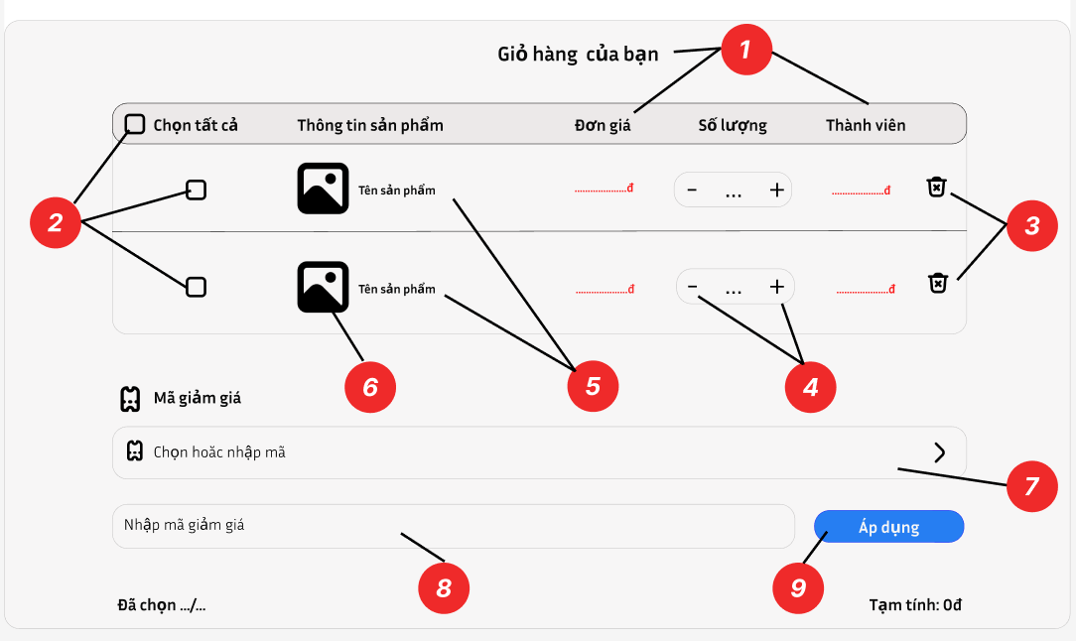

* + 1. **Đặc tả chi tiết**

|  |  |  |  |  |  |
| --- | --- | --- | --- | --- | --- |
| **Màn hình** | Giỏ hàng | | | | |
| **Mô tả** | Hệ thống cho phép người dùng quản lý giỏ hàng của họ | | | | |
| **Truy cập** | Khách hàng bấm vào biểu tượng giỏ hảng | | | | |
| **Đối tượng** | Người dùng | | | | |
| **Nội dung** | | | | | |
| **Mục** | **Kiểu** | **Dữ liệu** | | **Mô tả** | |
| 1 | Label |  | | Tiêu đề của từng mục | |
| 2 | CheckBox |  | | CheckBox để đánh dấu là chọn tất cả hay riêng từng sản phẩm | |
| 3 | Button |  | | Nút xóa sản phẩm khỏi giỏ hàng | |
| 4 | Button |  | | Nút tăng hoặc giảm số lượng sản phẩm | |
| 5 | Label |  | | Tên sản phẩm | |
| 6 | Image |  | | Hình ảnh thu nhỏ | |
| 7 | Dropdown |  | | Hộp thả đựng các mã giảm giá | |
| 8 | TextBox | Mặc định: rỗng  Yêu cầu: có | | Nơi nhập mã giảm giá | |
| 9 | Button |  | | Nút áp dụng mã giảm giá sau khi nhập | |
| **Hoạt động** | | | | | |
| **Tên** | **Mô tả** | | **Thành công** | | **Thất bại** |
| CheckBox | Cho phép người dùng tích vào sản phẩm (Có thể tích toàn bộ hoặc là từng sản phẩm) | | Hiện thị tích thành công | | Tích vào mà không hiện thị |
| Button  (+ / -) | Cho phép người dùng tăng giảm số lượng của sản phẩm | | Hiện thị số lượng tương ứng | | Không hiển thị  hoặc không hiện thị số lượng mong muốn |
| Button xóa sản phẩm  (Thùng rác) | Xóa sản phẩm khỏi giỏ hàng | | Xóa sản phẩm khỏi giỏ hàng thành công | | Đã bấm xóa sản phẩm nhưng vẫn còn tồn tại |
| Chọn mã giảm giá | Cho phép người dùng chọn mã giảm giá. | | Chọn và giảm giá thành công vơi sản phẩm | | Đã chọn và giá sản phẩm không giảm |
| Nhập mã giảm giá | Cho phép người dùng nhập mã giảm giá | | Nhập và áp dụng mã giảm giá thành công | | Nhập và áp dụng mã giảm giá nhưng không giảm |
| Nhập mã giảm giá | Người dùng không nhập mã giảm giá nhưng bấm áp dụng | | Thông báo bạn vui lòng nhập mã giảm giá | | Không hiện thị |

* 1. **Giao diện Thanh toán**
     1. **Bảng mẫu**

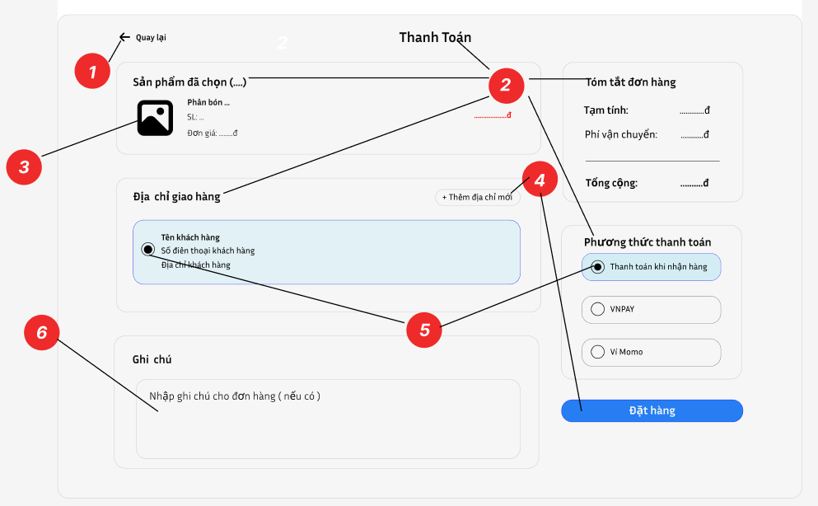

* + 1. **Đặc tả chi tiết**

|  |  |  |  |  |  |
| --- | --- | --- | --- | --- | --- |
| **Màn hình** | Thanh toán | | | | |
| **Mô tả** | Hệ thống cho người dùng thanh toán sản phẩm | | | | |
| **Truy cập** | Người dùng nhấn vào sản phẩm sau đó chọn nút “Mua ngay” hoặc là thêm sản phẩm vào giỏ hàng sau đó chọn nút “Thanh toán” | | | | |
| **Đối tượng** | Người dùng | | | | |
| **Nội dung** | | | | | |
| **Mục** | **Kiểu** | **Dữ liệu** | | **Mô tả** | |
| 1 | Button |  | | Nút quay lại | |
| 2 | Label |  | | Tiêu đề của từng mục | |
| 3 | Image |  | | Hình ảnh thu nhỏ sản phẩm | |
| 4 | Button |  | | Nút đặt hàng và thêm địa chỉ giao hàng mới | |
| 5 | CheckBox |  | | CheckBox để đánh dấu xem chọn phương thức thanh toán và địa chỉ giao hàng. | |
| 6 | TextBox | Mặc định: rỗng  Yêu cầu: có | | Nơi nhập nội dung ghi chú đơn hàng | |
| **Hoạt động** | | | | | |
| **Tên** | **Mô tả** | | **Thành công** | | **Thất bại** |
| Nút quay lại | Người dùng nhấn quay lại để trở về giao diện trước đó | | Quay lại giao diện trước đó | | Vẫn ở nguyên giao diện hiện tại |
| Thêm địa chỉ mới | Hiện thị lên form thêm địa chỉ mới | | Hiện thị giao diện nhập giao diện mới | | Không hiện thị |
| CheckBox phương thức thanh toán | Người dùng chọn địa chỉ thanh toán | | Hiện thị đúng phương thức thanh toán | | Chọn phương thức thanh khác mà không checkbox không đổi |
| Ghi chú | Người dùng nhập nội dung ghi chú | | Nội dung ghi chú hiện thị thành công | | Không hiện thị |
| Đặt hàng | Người dùng xác nhận đặt hàng | | Đặt hàng thành công | | Thông báo lỗi |

* 1. **Giao diện Đánh giá sản phẩm**
     1. **Bảng mẫu**

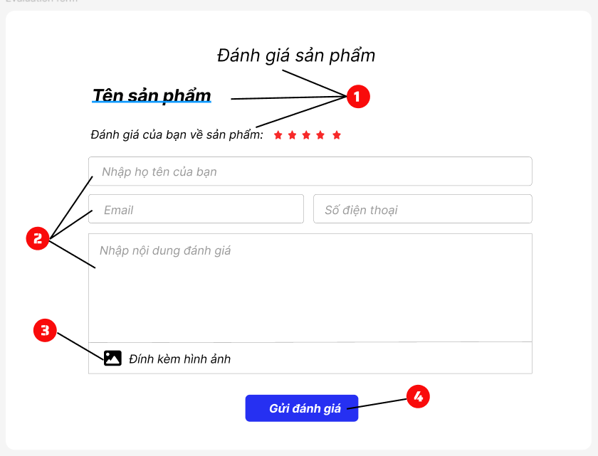

* + 1. **Đặc tả chi tiết**

|  |  |  |  |  |
| --- | --- | --- | --- | --- |
| **Màn hình** | Đánh giá sản phẩm | | | |
| **Mô tả** | Hệ thống cho phép người dùng đánh giá sản phẩm sau khi mua hàng | | | |
| **Truy cập** | Người dùng kích vào nút “thiết lập” | | | |
| **Đối tượng** | Người dùng | | | |
| **Nội dung** | | | | |
| **Mục** | **Kiểu** | **Dữ liệu** | **Mô tả** | |
| 1 | Label |  | Nút lưu thay đổi | |
| 2 | Textbox | Mặc định: rỗng  Yêu cầu: có | Nơi nhập thông tin và đánh giá | |
| 3 | Image |  | Hình ảnh đính kèm | |
| 4 | Button |  | Nút gửi đánh giá | |
| **Hoạt động** | | | | |
| **Tên** | **Mô tả** | | **Thành công** | **Thất bại** | |
| Không nhập họ tên | * Không nhập họ tên * Nhấn nút “Gửi đánh giá” | |  | Thông báo: “Vui lòng nhập họ tên” | |
| Không nhập email | * Không nhập Email * Nhấn nút “Gửi đánh giá” | |  | Thông báo: “Vui lòng nhập Email” | |
| Không nhập số điện thoại | * Không nhập số điện thoại * Nhấn nút “Gửi đánh giá” | |  | Thông báo: “Vui lòng nhập số điện thoại” | |
| Đính kèm ảnh | Người dùng có thể đính kèm ảnh hoặc không | |  |  | |
| Gửi đánh giá | Xác nhận gửi đánh giá | | Thông báo “Gửi đánh giá thành công” |  | |

* 1. **Giao diện Chat với AI**
     1. **Bảng mẫu**

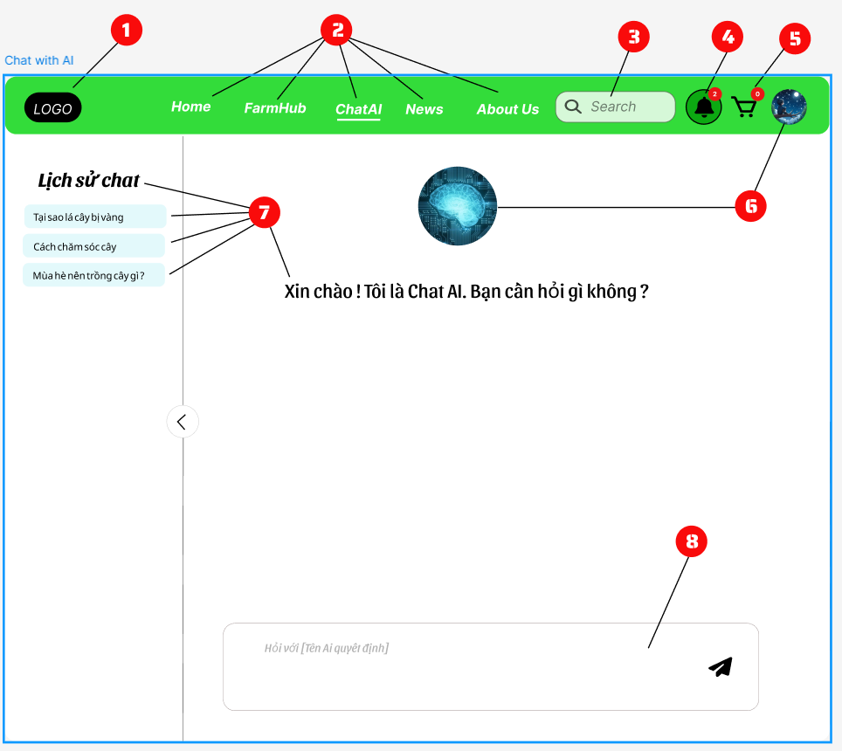

* + 1. **Đặc tả chi tiết**

|  |  |  |  |  |  |
| --- | --- | --- | --- | --- | --- |
| **Màn hình** | Chat với AI | | | | |
| **Mô tả** | Cho phép người dùng chat với AI | | | | |
| **Truy cập** | Người dùng bấm vào “Chat với AI” | | | | |
| **Đối tượng** | Người dùng | | | | |
| **Nội dung** | | | | | |
| **Mục** | **Kiểu** | **Dữ liệu** | | **Mô tả** | |
| 1 | Image |  | | Logo của hệ thống | |
| 2 | Link lable |  | | Đường dẫn đến các trang khác | |
| 3 | TextBox |  | | Nơi nhập dung hoặc tìm kiếm | |
| 4 | Dropdown |  | | Nơi hiện thị thông báo | |
| 5 | Link label |  | | Đường dẫn đến giỏ hàng | |
| 6 | Image |  | | Hình ảnh đại diện người dùng và AI | |
| 7 | Label |  | | Tiêu đề và nội dung | |
| 8 | TextBox | Mặc định: rỗng  Yêu cầu: không | | Nơi nhập nội dung hỏi | |
| **Hoạt động** | | | | | |
| **Tên** | **Mô tả** | | **Thành công** | | **Thất bại** |
| Nhập nội dung ngoài lĩnh vực nông sản | Nhập nội dung ngoài lĩnh vực nông nghiệp | |  | | Thông báo: “Câu hỏi của bạn không thuộc lĩnh vực nông sản” |
| Nhập nội dung liên quan đến lĩnh vực nông sản | Nhập nội dung liên quan đến lĩnh vực nông sản | | Phản hồi lại câu hỏi của người dùng | |  |

* 1. **Giao diện Tin tức (News)**
     1. **Bảng mẫu**

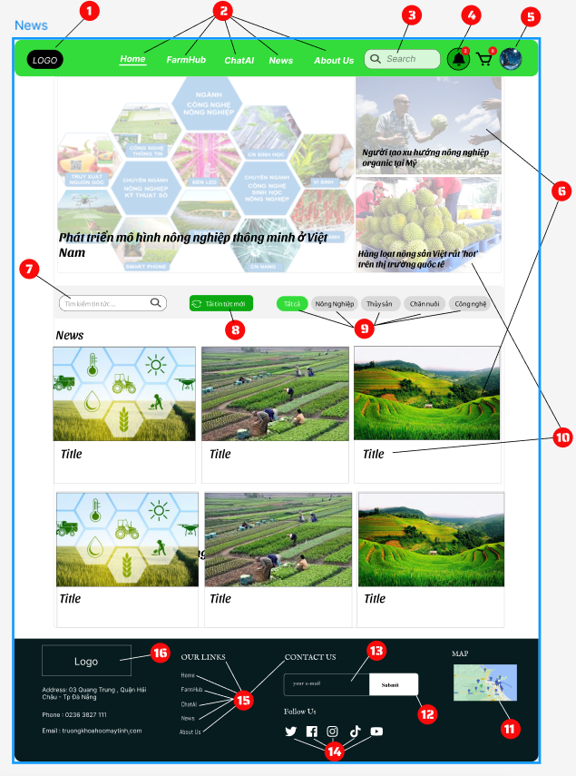

* + 1. **Đặc tả chi tiết**

|  |  |  |  |  |  |
| --- | --- | --- | --- | --- | --- |
| **Màn hình** | Tin tức (News) | | | | |
| **Mô tả** | Hệ thống cho phép người dùng hệ thống xem các tin tức liên quan đến nông sản | | | | |
| **Truy cập** | Người dùng kích vào mục Tin tức (News) | | | | |
| **Đối tượng** | Khách vãng lai, Người dùng | | | | |
| **Nội dung** | | | | | |
| **Mục** | **Kiểu** | **Dữ liệu** | | **Mô tả** | |
| 1 | Image |  | | Hình ảnh logo | |
| 2 | Link lable |  | | Đường dẫn đến các trang khác | |
| 3 | TextBox | Mặc định: rỗng  Yêu cầu: không | | Nơi nhập dung hoặc tìm kiếm | |
| 4 | Dropdown |  | | Nơi hiện thị thông báo | |
| 5 | Link label , Image |  | | Đường dẫn đến trang đăng ký hoặc đăng nhập , Nếu người dùng đăng nhập thì sẽ là avatar người dùng | |
| 6 | Image |  | | Hình ảnh tin tức | |
| 7 | TextBox | Mặc định: rỗng  Yêu cầu: không | | Tìm kiếm tin tức | |
| 8 | Button |  | | Tải tin tức mới | |
| 9 | Button | Mặc định: tất cả  Yêu cầu: không | | Danh mục tin tức | |
| 10 | Label |  | | Tiêu đề tin tức | |
| 11 | Image |  | | Vị trí làm việc | |
| 12 | Button |  | | Nút nộp email | |
| 13 | TextBox | Mặc định: rỗng  Yêu cầu: không | | Nhập Email | |
| 14 | Link label |  | | Đường dẫn đến các trang mạng xã hội khác của hệ thống | |
| 15 | Link label |  | | Đường dẫn đến các trang của hệ thống | |
| 16 | Image |  | | Hình ảnh logo của hệ thống | |
| **Hoạt động** | | | | | |
| **Tên** | **Mô tả** | | **Thành công** | | **Thất bại** |
| Tìm kiếm tin tức | Người dùng nhập tin tức tìm kiếm | | Hiện thị các tin tức liên quan với nội dùng nhập | |  |
| Tải mới tin tức | Người dùng tải mới các tin lại | | Nếu có tin tức mới . Hệ thống sẽ hiện thị | |  |
| Tin tức theo danh mục | Người dùng chọn tin tức theo từng danh muc .  Mặc định : Tất cả | | Hiện thị các tin tức theo danh mục đã chọn | | Hiện thị các tin tức khác danh mục đã chọn |
| Bấm vào tin tức | Chuyển người dùng đến trang tin tức chi tiết | | Hiện thị trang tin tức chi tiết | | Không hiện thị |

* 1. **Giao diện Tin tức chi tiết**
     1. **Bảng mẫu**

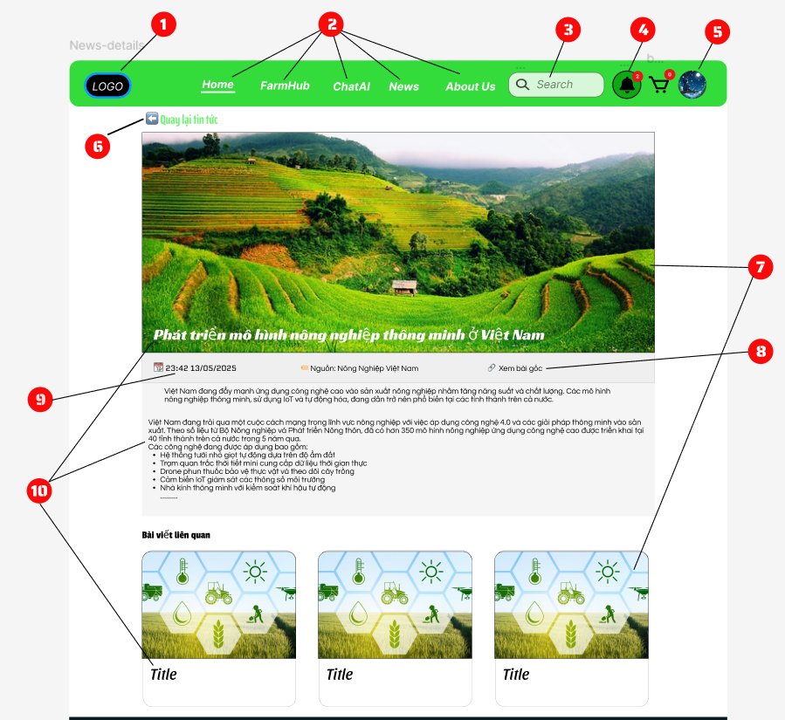

* + 1. **Đặc tả chi tiết**

|  |  |  |  |
| --- | --- | --- | --- |
| **Màn hình** | Tin tức chi tiết | | |
| **Mô tả** | Cho phép người dùng hệ thống xem tin tức chi tiết | | |
| **Truy cập** | Người chọn bấm vào “Tin tức (News)” sau đó chọn vào bài viết cần xem | | |
| **Đối tượng** | Khách vãng lai, Người dùng | | |
| **Nội dung** | | | |
| **Mục** | **Kiểu** | **Dữ liệu** | **Mô tả** |
| 1 | Image |  | Hình ảnh logo |
| 2 | Link lable |  | Đường dẫn đến các trang khác |
| 3 | TextBox | Mặc định: rỗng  Yêu cầu: không | Nơi nhập dung hoặc tìm kiếm |
| 4 | Dropdown |  | Nơi hiện thị thông báo |
| 5 | Link label , Image |  | Đường dẫn đến trang đăng ký hoặc đăng nhập , Nếu người dùng đăng nhập thì sẽ là avatar người dùng |
| 6 | Button |  | Quay lại giao diện trước đó |
| 7 | Image |  | Hình ảnh tin tức |
| 8 | Link label |  | Đường dẫn gốc của tin tức |
| 9 | DateTime |  | Ngày và giờ đăng tải tin tức |
| 10 | Label |  | Tiêu đề và nội dung tin tức |

|  |  |  |  |
| --- | --- | --- | --- |
| **Hoạt động** | | | |
| **Tên** | **Mô tả** | **Thành công** | **Thất bại** |
| Quay lại tin tức | Người dùng trở lại giao diện “Tin tức (News)” | Hiện thị giao diện thành công | Không hiện thị giao diện |
| Chọn tin tức liên quan | Người dùng bấm vào tin tức liên quan | Hiện thị giao diện thành công | Không hiện thị giao diện |

* 1. **Giao diện Về chúng tôi (About Us)**
     1. **Bảng mẫu**

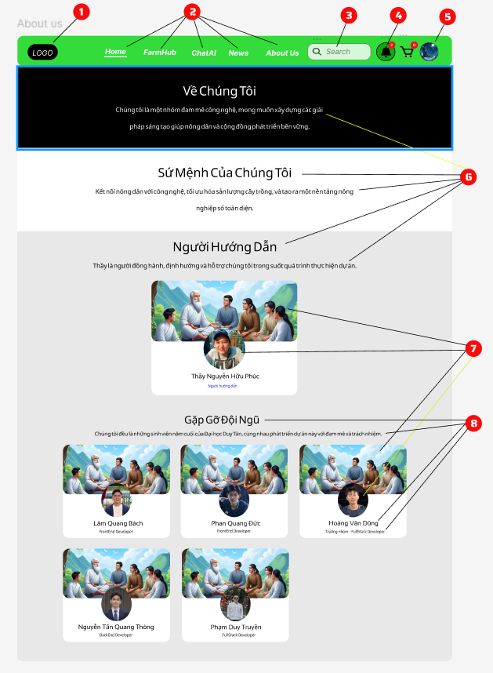

* + 1. **Đặc tả chi tiết**

|  |  |  |  |
| --- | --- | --- | --- |
| **Màn hình** | Về chúng tôi (About Us) | | |
| **Mô tả** | Hệ thống sẽ cho biết thông tin về đội ngũ phát triển | | |
| **Truy cập** | Người dùng bấm vào mục “Về chúng tôi (About Us)” | | |
| **Đối tượng** | Khách vãng lai, Người dùng | | |
| **Nội dung** | | | |
| **Mục** | **Kiểu** | **Dữ liệu** | **Mô tả** |
| 1 | Image |  | Hình ảnh logo |
| 2 | Link lable |  | Đường dẫn đến các trang khác |
| 3 | TextBox | Mặc định: rỗng  Yêu cầu: không | Nơi nhập dung hoặc tìm kiếm |
| 4 | Dropdown |  | Nơi hiện thị thông báo |
| 5 | Link label , Image |  | Đường dẫn đến trang đăng ký hoặc đăng nhập , Nếu người dùng đăng nhập thì sẽ là avatar người dùng |
| 6 | Label |  | Tiêu đề và nội dung |
| 7 | Image |  | Hình ảnh đại diện và ảnh bìa |
| 6 | Label |  | Tên và vai trò của từng người |

* 1. **Giao diện Đăng ký**
     1. **Bảng mẫu**

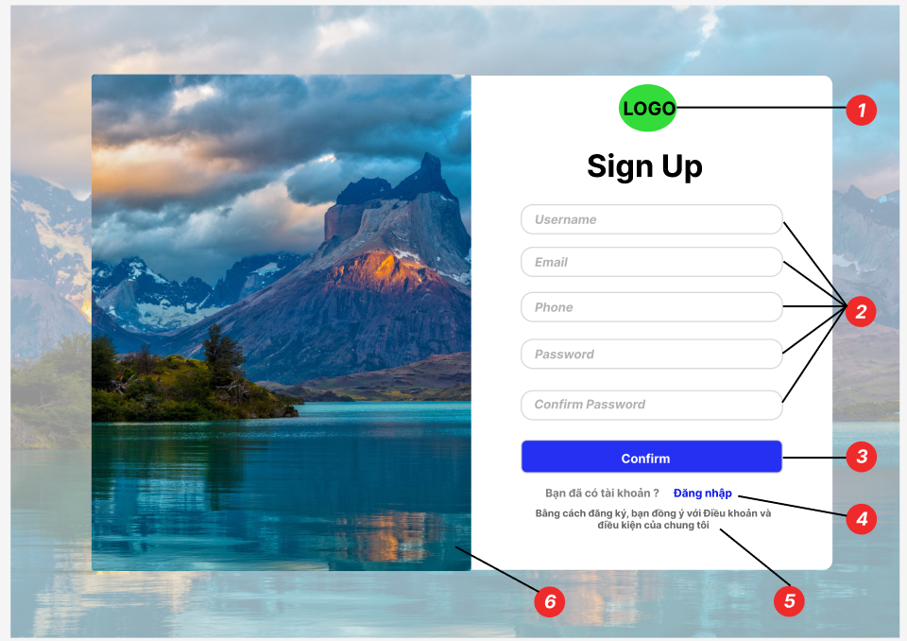

* + 1. **Đặc tả chi tiết**

|  |  |  |  |  |  |
| --- | --- | --- | --- | --- | --- |
| **Màn hình** | Đăng ký | | | | |
| **Mô tả** | Hệ thống cho phép khách vãng lai đăng ký tài khoản để sử dụng chức năng của hệ thống | | | | |
| **Truy cập** | Khách vãng lai chọn mục đăng ký tài khoản | | | | |
| **Đối tượng** | Khách vãng lai | | | | |
| **Nội dung** | | | | | |
| **Mục** | **Kiểu** | **Dữ liệu** | | **Mô tả** | |
| 1 | Image |  | | Logo hệ thống | |
| 2 | TextBox | Mặc định: rỗng  Yêu cầu: có | | Các trường nhập dữ liệu | |
| 3 | Button |  | | Nút đăng ký tài khoản | |
| 4 | Link label |  | | Đường dẫn đến trang đăng nhập | |
| 5 | Label |  | | Một đoạn văn bản ngắn | |
| 6 | Image |  | | Hình ảnh để trang trí cho giao diện | |
| **Hoạt động** | | | | | |
| **Tên** | **Mô tả** | | **Thành công** | | **Thất bại** |
| Không nhập họ và tên | Người dùng không nhập họ tên | |  | | Thông báo: “Vui lòng nhập username” |
| Không nhập email | Người dùng không nhập email | |  | | Thông báo: “Vui lòng nhập email” |
| Không nhập số điện thoại | Người dùng không số điện thoại | |  | | Thông báo: “Vui lòng nhập số điện thoại” |
| Không nhập mật khẩu | Người dùng không nhập mật khẩu | |  | | Thông báo: “Vui lòng nhập mật khẩu” |
| Không nhập lại mật khẩu | Người dùng không lại nhập mật khẩu | |  | | Thông báo: “Vui lòng nhập lại mật khẩu” |
| Nhập mật khẩu và nhập lại mật khẩu không khớp | Người dùng điền mật khẩu và nhập lại mật khẩu không khớp | |  | | Thông báo: “Mật khẩu phải khớp với nhau” |
| Đăng ký | Người dùng điền toàn bộ thông tin và chọn đăng ký | | Thông báo: “đăng ký tài khoản thành công” | |  |

* 1. **Giao diện Đăng nhập**
     1. **Bảng mẫu**

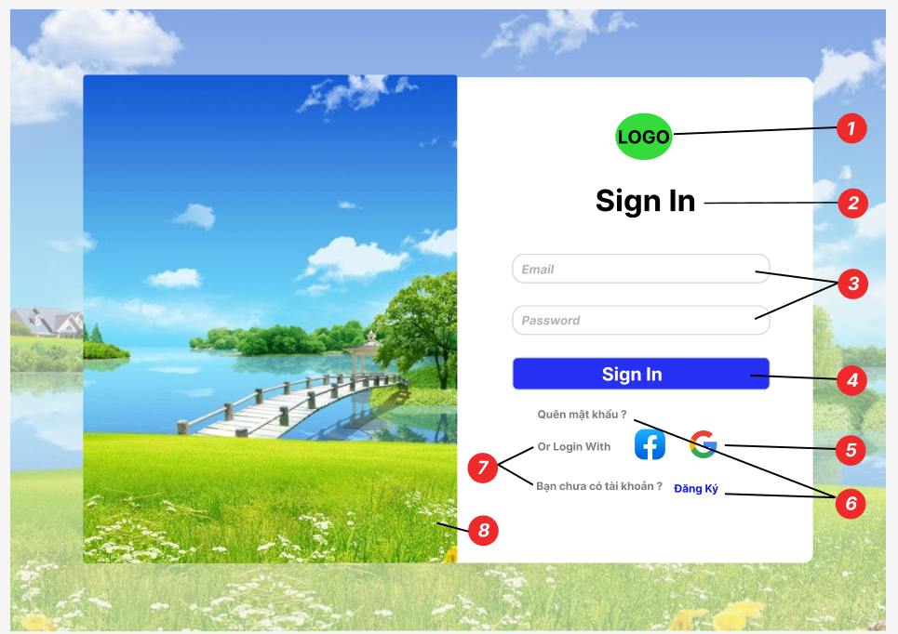

* + 1. **Đặc tả chi tiết**

|  |  |  |  |  |  |
| --- | --- | --- | --- | --- | --- |
| **Màn hình** | Đăng nhập | | | | |
| **Mô tả** | Hệ thống cho phép người dùng đăng nhập vào hệ thống | | | | |
| **Truy cập** | Người dùng chọn mục đăng nhập | | | | |
| **Đối tượng** | Người dùng | | | | |
| **Nội dung** | | | | | |
| **Mục** | **Kiểu** | **Dữ liệu** | | **Mô tả** | |
| 1 | Image |  | | Logo hệ thống | |
| 2 | Label |  | | Tiêu đề trang | |
| 3 | Textbox |  | | Các trường nhập dữ liệu | |
| 4 | Button |  | | Nút đăng nhập | |
| 5 | Link label |  | | Đường dẫn đăng nhập bằng phương thức khác | |
| 6 | Link label |  | | Đường dẫn đến trang đăng ký và trang quên mật khẩu | |
| 7 | Label |  | | Một số đoạn văn cho biết mục đích | |
| 8 | Image |  | | Hình ảnh trang trí cho giao diện | |
| **Hoạt động** | | | | | |
| **Tên** | **Mô tả** | | **Thành công** | | **Thất bại** |

|  |  |  |  |
| --- | --- | --- | --- |
| Không nhập Tên đăng nhập (username (Email)) | Không nhập username (email)  Nhấn nút “Đăng nhập (Sign In)” |  | Thông báo: “Vui lòng nhập tên đăng nhập (username (Email)) ” |
| Không nhập Mật khẩu | Không nhập mật khẩu  Nhấn nút “Đăng nhập (Sign In)” |  | Thông báo: “Vui lòng nhập mật khẩu” |
| Đăng nhập | Nhập dữ liệu  Khi người dùng nhấn nút “Đăng nhập (Sign In)” | Chuyển đến trang giao diện trang chủ | Thông báo “Tài khoản hoặc mật khẩu không chính xác” |
| Đăng ký | Khi người dùng nhấn nút “Đăng ký” | Chuyển đến trang đăng ký |  |
| Quên mật khẩu | Khi người dùng nhấn vào “Quên mật khẩu” | Chuyển đến trang lấy lại mật khẩu |  |

* 1. **Giao diện Quên mật khẩu**
     1. **Bảng mẫu**

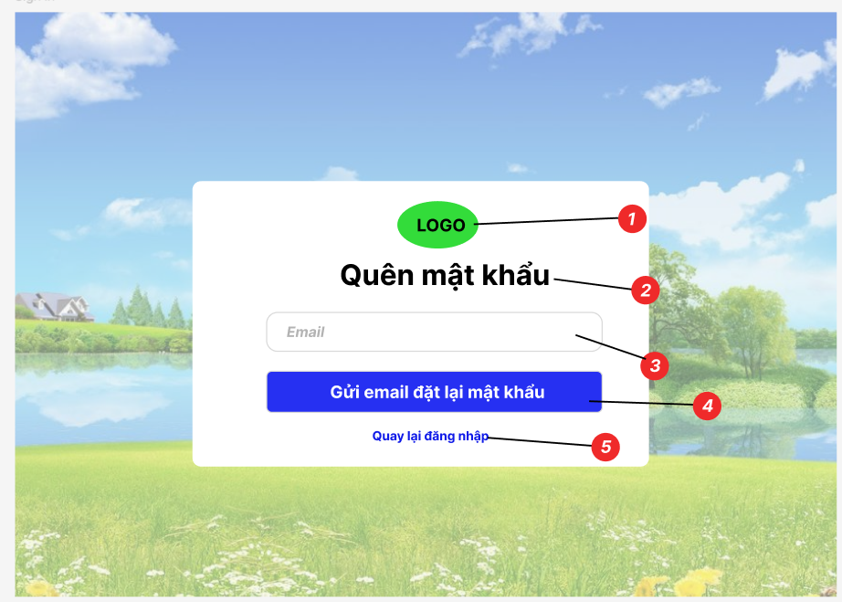

* + 1. **Đặc tả chi tiết**

|  |  |  |  |  |  |
| --- | --- | --- | --- | --- | --- |
| **Màn hình** | Quên mật khẩu | | | | |
| **Mô tả** | Hệ thống cho phép người dùng lấy lại mật khẩu | | | | |
| **Truy cập** | Người dùng vào trang đăng nhập. Sau đó chọn “Quên mật khẩu” | | | | |
| **Đối tượng** | Người dùng | | | | |
| **Nội dung** | | | | | |
| **Mục** | **Kiểu** | **Dữ liệu** | | **Mô tả** | |
| 1 | Image |  | | Hình ảnh logo | |
| 2 | Label |  | | Tên trang | |
| 3 | TextBox |  | | Nơi nhập Email | |
| 4 | Button |  | | Gửi token về Email | |
| 5 | Link label |  | | Đường dẫn quay lại trang đăng nhập | |
| **Hoạt động** | | | | | |
| **Tên** | **Mô tả** | | **Thành công** | | **Thất bại** |
| Không nhập email | Người dùng không nhập email | |  | | Thông bá “ Vui lòng nhập emaul” |
| Nút gửi email | Người dùng nhập email  Nhấn nút “Gửi email” | | Thông báo”đã gửi về email” | |  |